关于“全国大学英语四六级考试”报名的通知

各二级学院：
根据《湖南省教育考试院关于做好2018年上学期全国大学英语四六级考试报名工作的通知》（湘教考社字〔2018〕1号）文件精神，2018年上学期全国大学英语四六级考试（以下简称CET）将于6月16日（端午节）举行，为认真做好本次CET的报名工作，现将有关事项通知如下：
一、报名条件：
我院全日制在籍在校学生。
1）根据专业需要，商务英语专业学生可直接报考CET4；
2）其他学生报考CET4须具有《高等学校英语应用能力考试》（A级）证书成绩合格；报考CET6须CET4达到425分（含425分）以上。
二、收费标准：
湖南省物价局、湖南省财政厅文件（湘价费[2005]147号）
CET4：26元/人； CET6：28元/人。
三、报名步骤：
1、2018年03月16日08：30—03月20日24：00符合报名条件的本校在籍全日制学生，自行登陆“湖南省大学英语四六级考试报名系统”进行网上报名，网址为：http://shekao.hneao.cn/cet/。教育厅考试院将于2018年03月20日24 :00关闭系统报名环境。
2、请同学们在报名时仔细核对身份证号码、姓名、学号、相片、班级等相关个人信息，如有错误请于2018年3月21日9：00—11:30凭二级学院开具的证明（须盖章）到教务处B407办公室王老师处更正。注：如信息错误，将不能参加大学英语四六级考试。
四、交费
2018年03月22日08：30—03月25日24：00，已网报考生自行登陆建行手机银行（缴费流程附后）完成网上缴费。（本校学生已网报未交费；已交费但不符合报名条件已网报者均视为自动放弃报名资格，且报名费用不退）。
五、其他事项:
1、我院学生一律在本校报名，不允许跨校报名，一经查出，将取消其报名资格或考试成绩。
2、除网报确实无法通过审核报名的学生外，学院教务处一律不接受其他学生任何理由的现场报名，报名结束后考生信息不能再作修改；湖南省大学英语四六级考试报名系统网上报名时间截止后，系统概不接受补报名。
五、诚信参考
1、无故缺考的考生，将记入本院考试诚信档案，并取消下一次“全国大学英语四六级考试”的报名资格（因特殊原因缺考的考生，须在考试结束后五个工作日内向所在二级学院提交书面说明，辅导员签字并二级学院盖章后交B407王老师处备案，方可报名参加下次考试）。
2、在2017年12月全国大学英语四、六级考试中，无故缺考且又未在规定时间内提交书面说明的考生此次不得参考（2017年12月缺考名单见附表）。
请同学们关注报名时间，报名时间截止后，不再受理报名。

教务处
2018年03月13日
缴费指南
 | 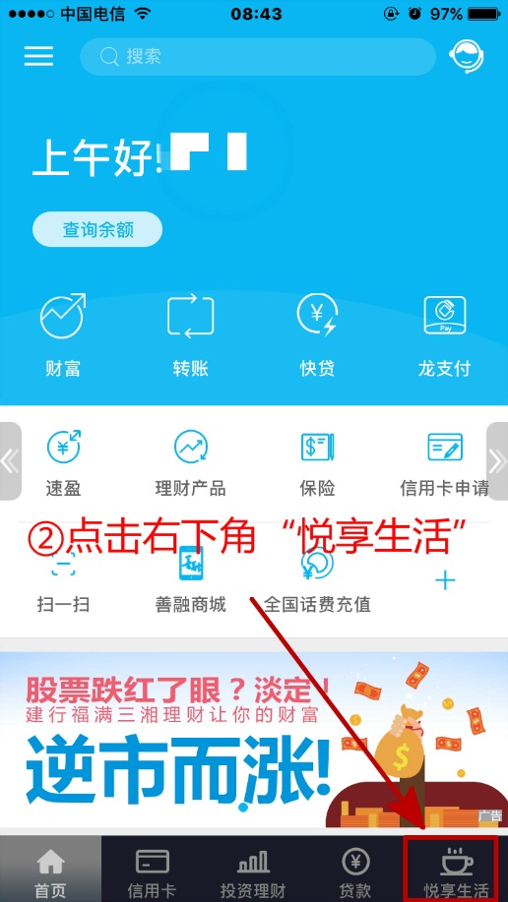 | 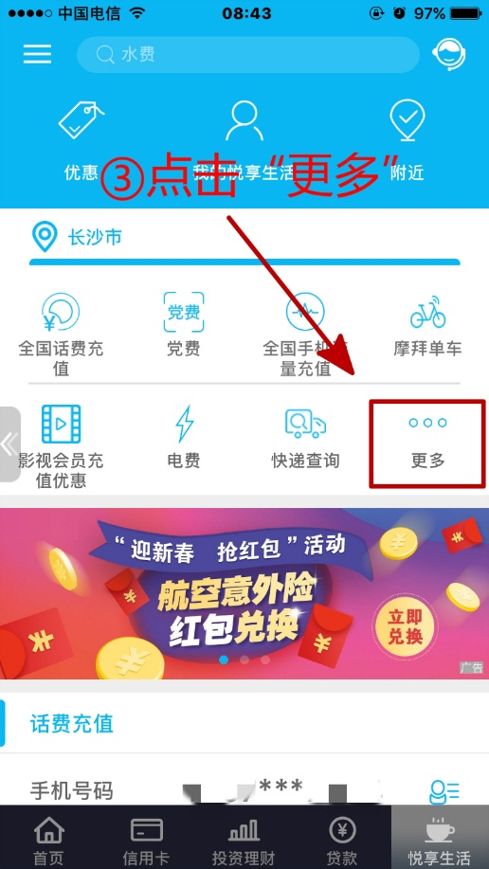
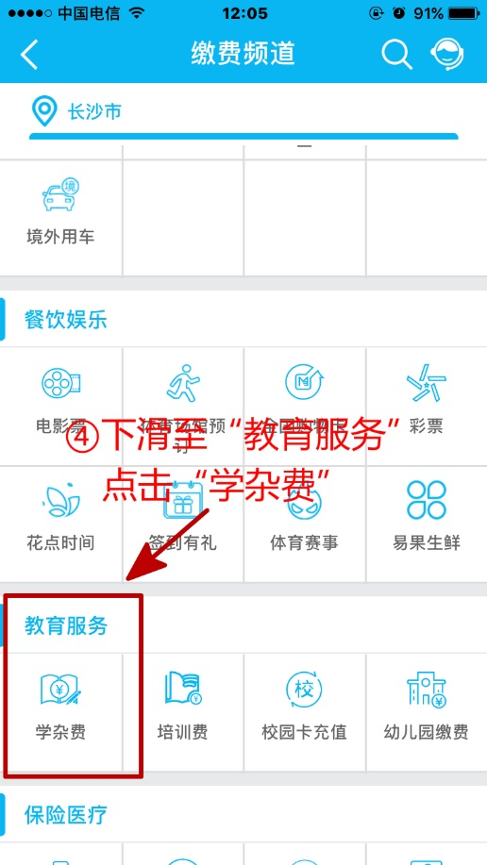 | 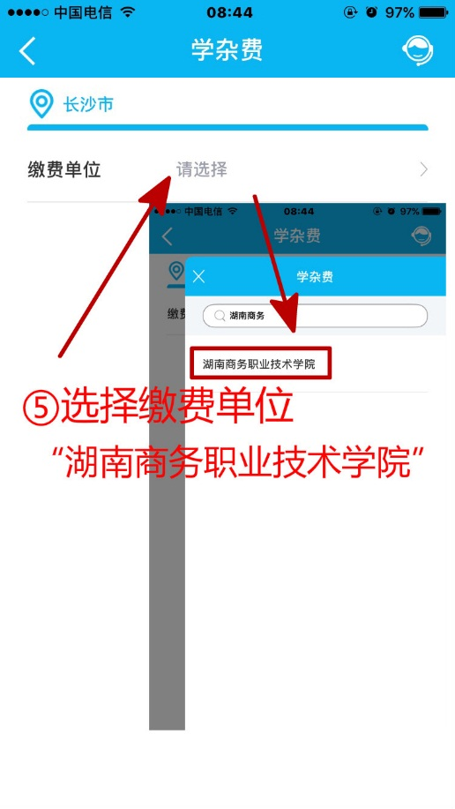 | 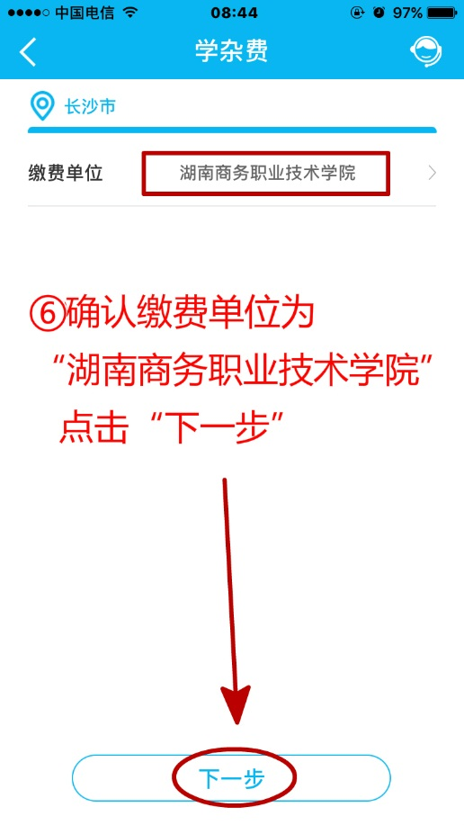
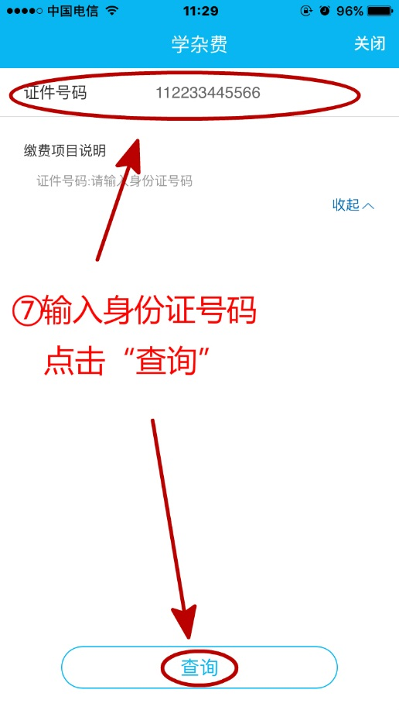 | 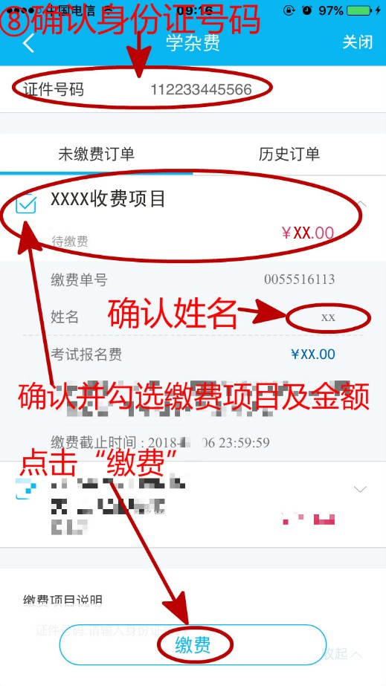 | 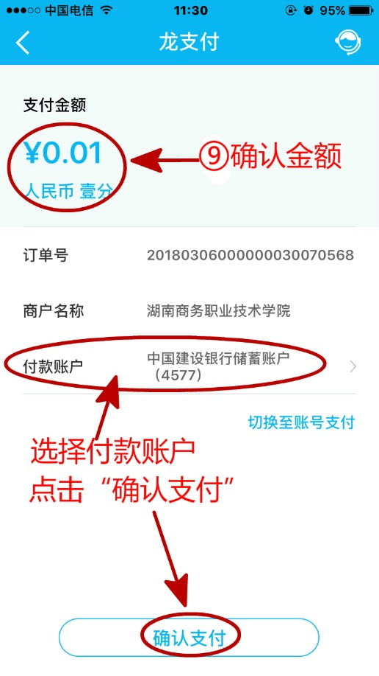
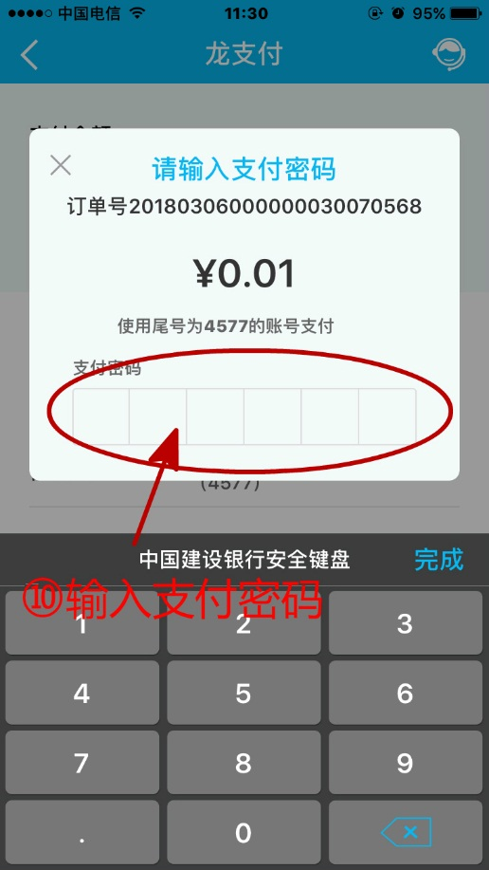 | 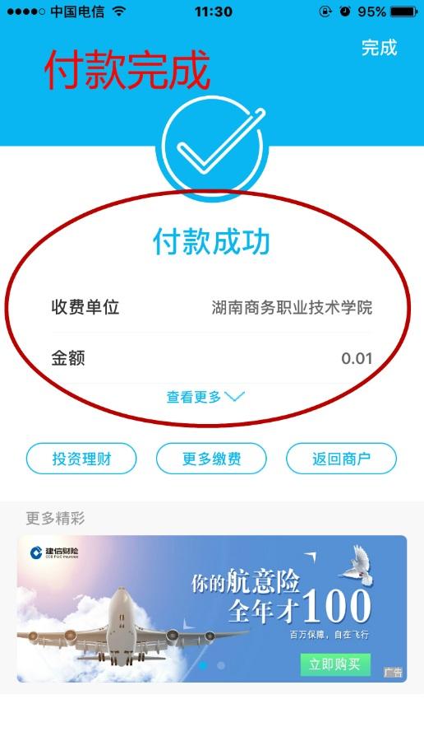 | 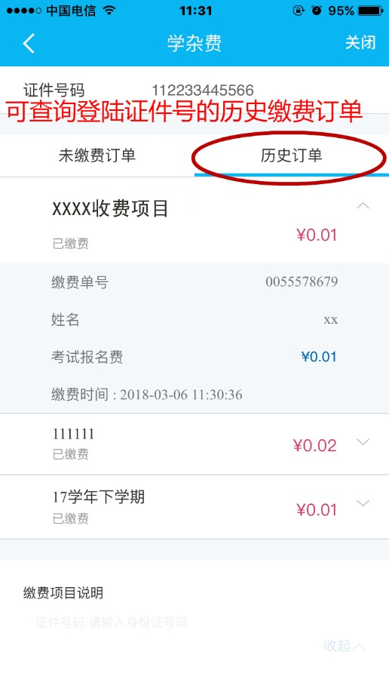

2017年12月份全国大学英语四六级考试缺考名单（83人）

班级 | 姓名 | 学号 | 班级 | 姓名 | 学号
15财务管理1 | 周佳敏 | 201503015048 | 15会计3 | 刘纯 | 201403005042
15财务管理1 | 谭舒丹 | 201503015032 | 15会计3 | 谢佳悦 | 201503003029
15财务管理2 | 方雅 | 201503016006 | 15会计3 | 邬晗 | 201503003027
15财务管理3 | 曾珍 | 201503017001 | 15会计5 | 冯灿 | 201503005010
15财务管理3 | 刘路英 | 201503017019 | 15会计6 | 吴慧娟 | 201405001039
15财务管理4 | 易婷 | 201503018039 | 15会计7 | 聂共秀 | 201503007024
15财务管理4 | 刘嘉怡 | 201503018018 | 15会计9 | 谢姣发 | 201503025056
15会计1 | 杨茜 | 201503001040 | 15会计9 | 汤安琪 | 201503009027
15会计10 | 刘娟 | 201503010023 | 16会计13 | 曹鑫军 | 201601021334
15会计11 | 唐榕曼 | 201503025043 | 15会计与统计1 | 向俐瑾 | 201503019047
15会计11 | 周文新 | 201503011047 | 15会计与统计1 | 徐倩 | 201503019048
15会计11 | 艾玲 | 201503011001 | 15会计与统计2 | 龙艺匀 | 201503020030
15会计11 | 祁静 | 201503025037 | 15会计与统计2 | 李霁耘 | 201503020023
15会计11 | 李薇 | 201503011018 | 15会计与统计2 | 禹鑫 | 201503020055
15会计11 | 李心怡 | 201503011019 | 15会计与统计2 | 何娉婷 | 201503020010
15会计12 | 覃观兰 | 201503012027 | 15会计与统计3 | 谢珍霞 | 201503021044
15会计12 | 王露 | 201503012029 | 15会计与统计3 | 周港 | 201503021055
15会计12 | 蹇青瑶 | 201503012011 | 15会计与统计4 | 周莹 | 201503022063
15会计12 | 陈盟 | 201503012003 | 15会计与统计4 | 黄榕 | 201503022016
15会计12 | 张莉 | 201503012039 | 16统计与会计1 | 邢莎 | 201601030109
15会计13 | 罗群 | 201503022035 | 15投资与理财1 | 刘丹廷 | 201503023020

班级 | 姓名 | 学号 | 班级 | 姓名 | 学号
15资产评估1 | 肖元 | 201503025055 | 15酒管2 | 王习兰 | 201502002027
15资产评估1 | 李洪程 | 201503025021 | 15酒管2 | 田倩 | 201502002022
15资产评估1 | 付丽妍 | 201503025009 | 15旅管1 | 朱晔 | 201502003041
15电商2 | 刘路路 | 201501002023 | 16旅管2 | 朱思源 | 201603020218
15电商4 | 张娅楠 | 201501004047 | 15商务管理1 | 梁小洁 | 201505003025
15电商5 | 邱丹阳 | 201501001026 | 15商务管理1 | 彭佳佳 | 201505003032
16电商1 | 蔡小锷 | 201602020112 | 15商务管理1 | 王琴 | 201505003039
16电商3 | 罗婉玲 | 201602020341 | 15商务管理1 | 梁辉霞 | 201505003024
15国贸2 | 苏佩琳 | 201501007031 | 15商务管理2 | 胡丽君 | 201505004007
15国贸2 | 杨冬雪 | 201501007042 | 15商英3 | 李添姿 | 201502007012
15连锁经营管理1 | 廖仪 | 201505001015 | 15商英4 | 刘璐 | 201502008021
16连锁经营管理2 | 周春玉 | 201602040209 | 16商英3 | 邹谦 | 201603040328
15营销2 | 贺晴 | 201505006012 | 15文秘 | 周思思 | 201502009054
15营销3 | 王峰 | 201505007032 | 15计网1 | 曾思 | 201504004002
15营销4 | 龙欣 | 201505008025 | 15计网1 | 卢安玲 | 201504004029
16营销3 | 高春盈 | 201602050346 | 15软件4 | 胡宇 | 201504005013
16营销4 | 张加雨 | 201602050428 | 15软件4 | 刘兆青 | 201504007023
16营销4 | 莫玉玲 | 201602050425 | 15软件4 | 廖宇 | 201504005020
15物流管理1 | 曹海龙 | 201501008002 | 16移动互联技术1 | 袁运芝 | 201604040106
15物流管理2 | 刘珂 | 201501009015 | 15艺术1 | 李曼琳 | 201504009010
15酒管2 | 田欣 | 201502002023

